Задание 6.1 Базовые LivenessProbes
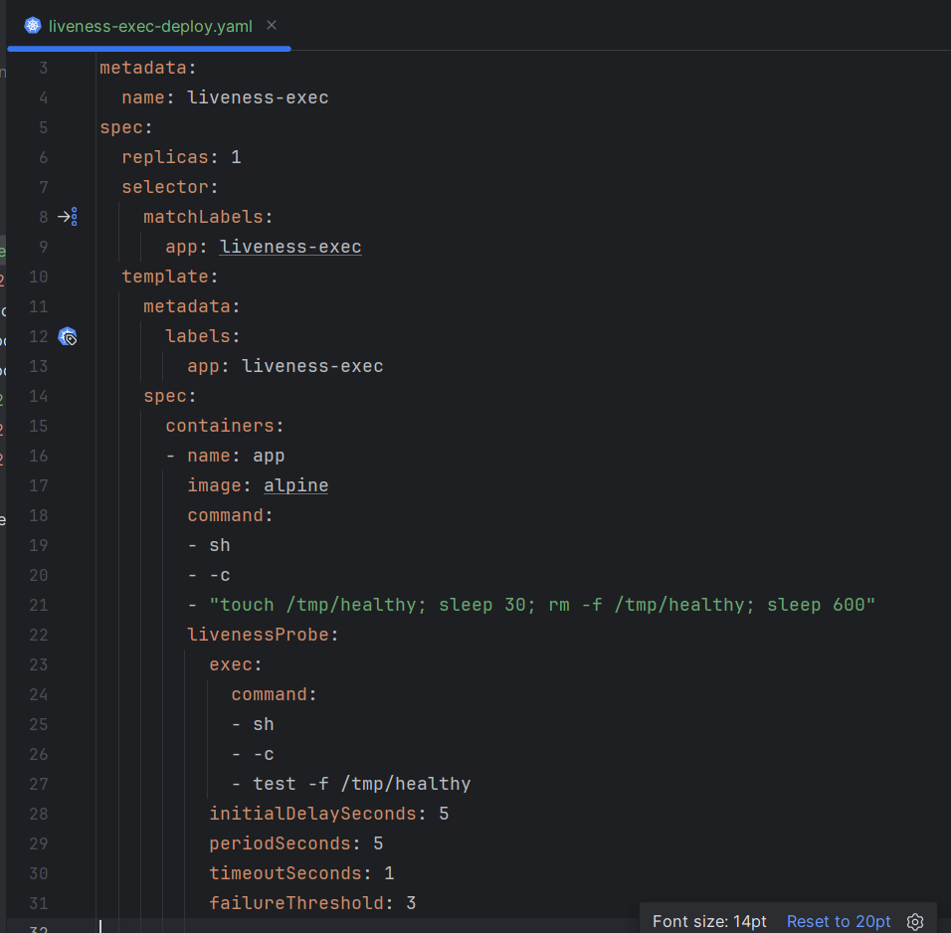

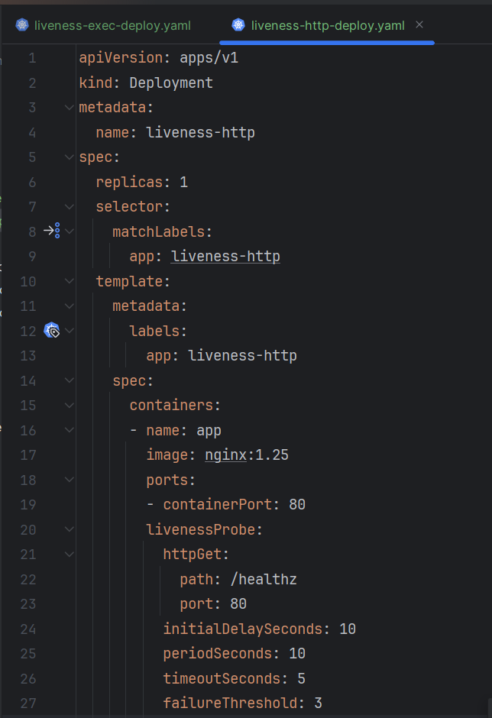

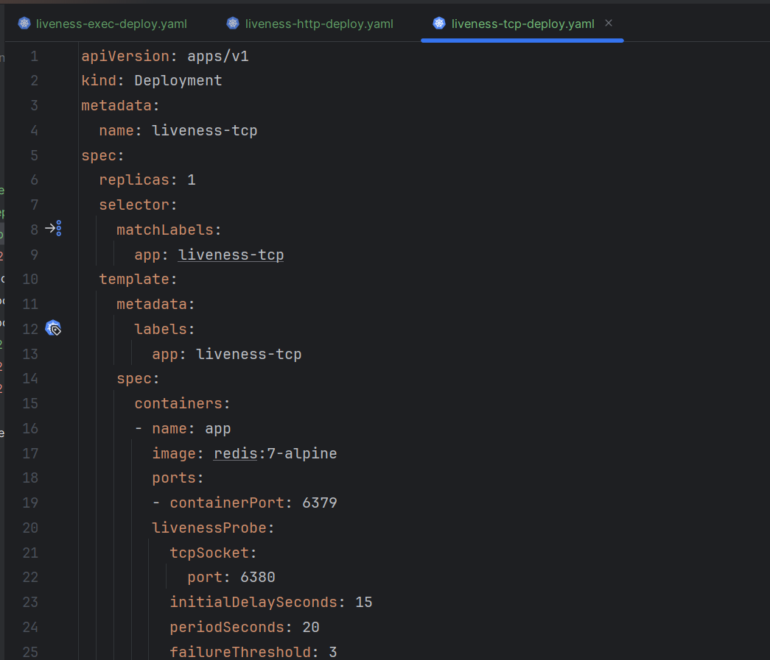

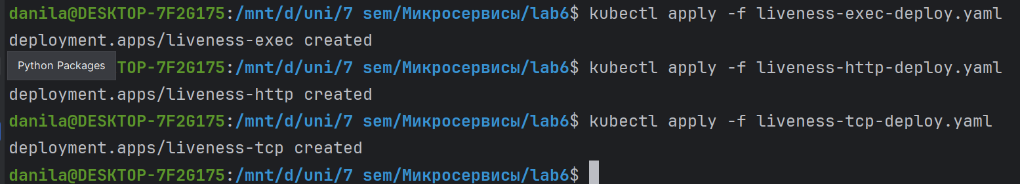

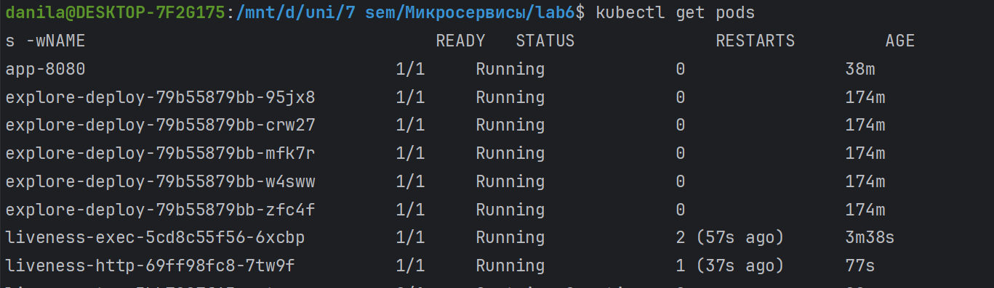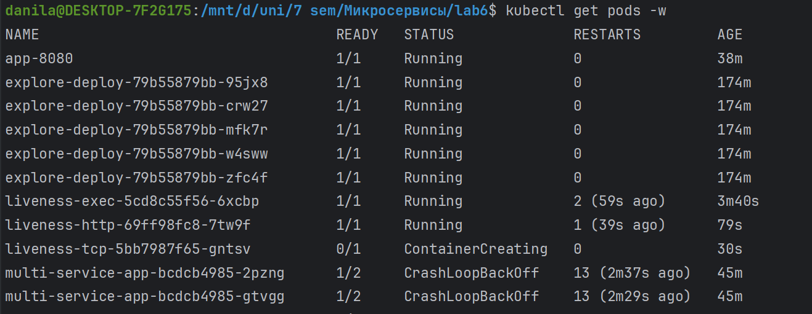
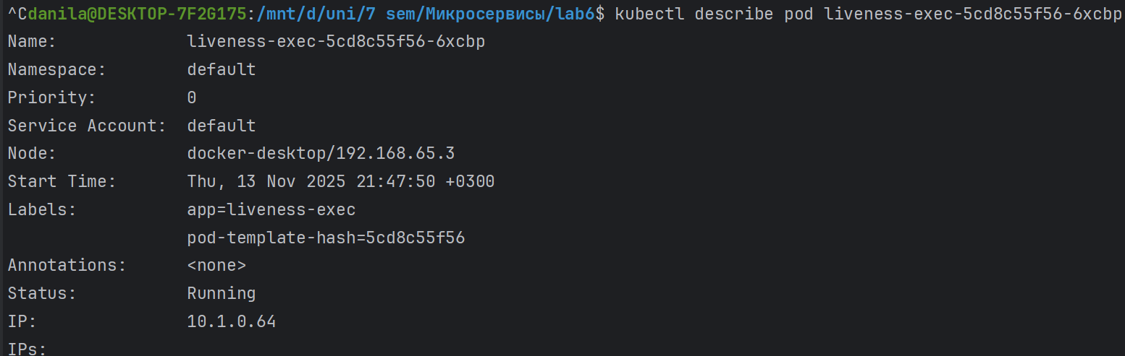
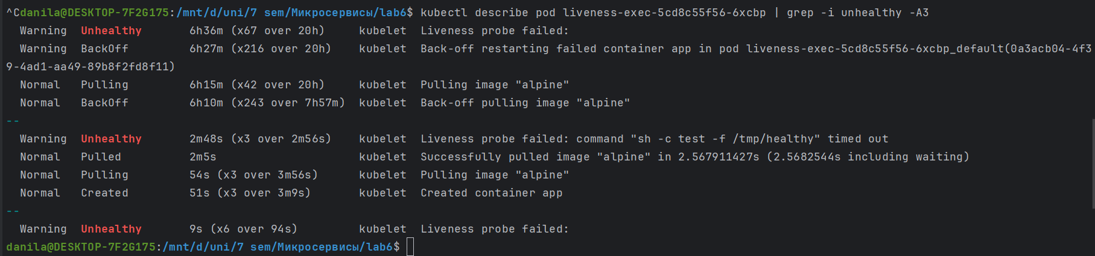

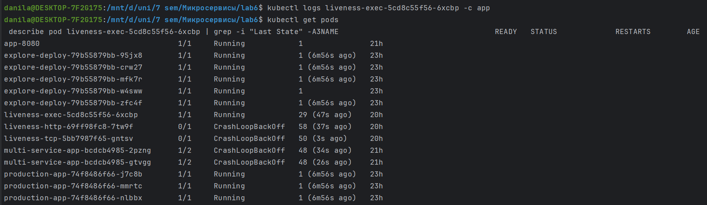

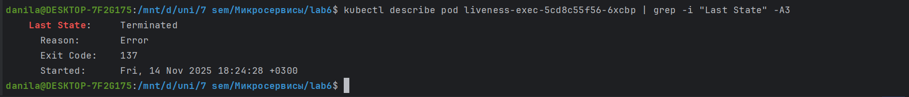

В ходе эксперимента с LivenessProbe было видно, как pod после нескольких неуспешных проверок уходит в CrashLoopBackOff, а счётчик RESTARTS постепенно растёт.

Задание 6.2 ReadinessProbe
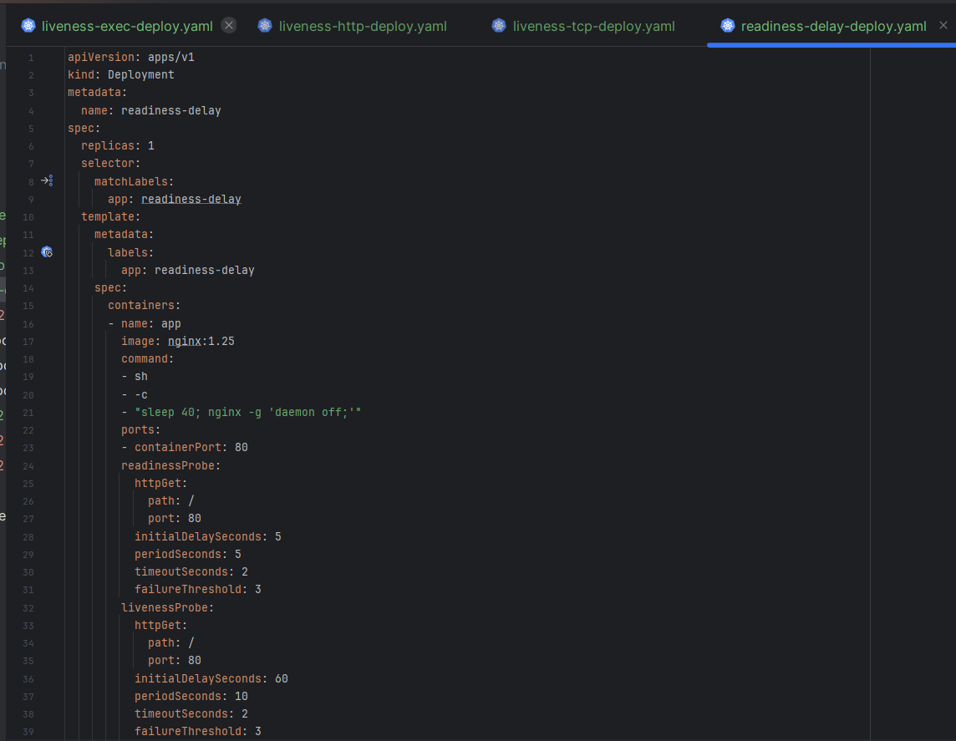
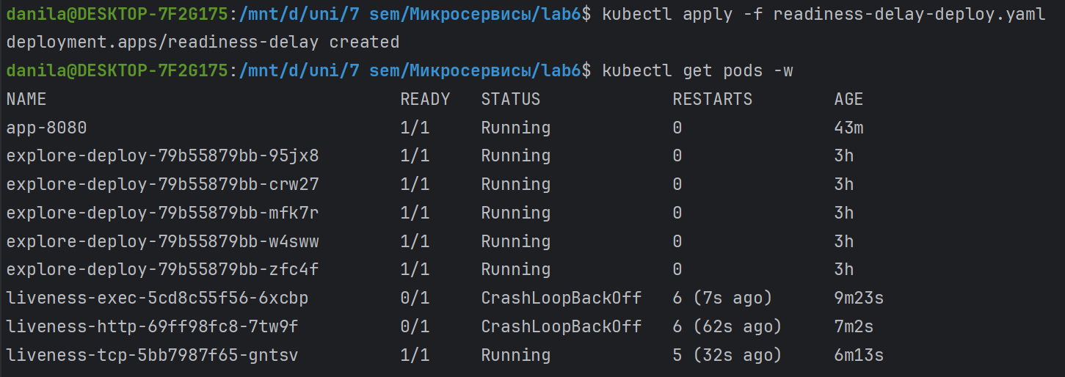
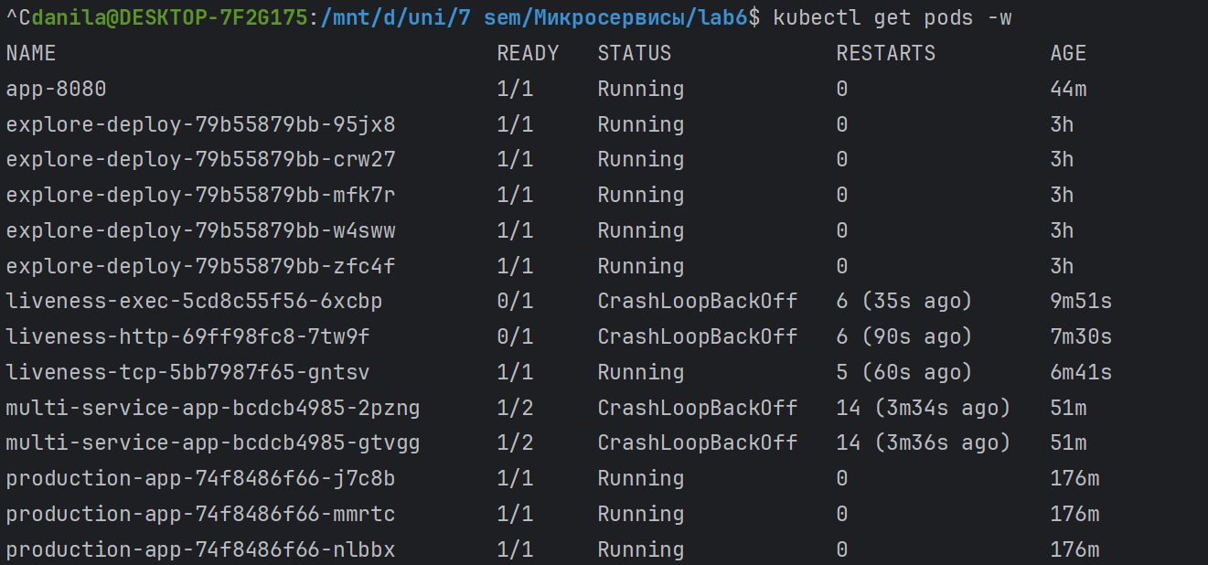

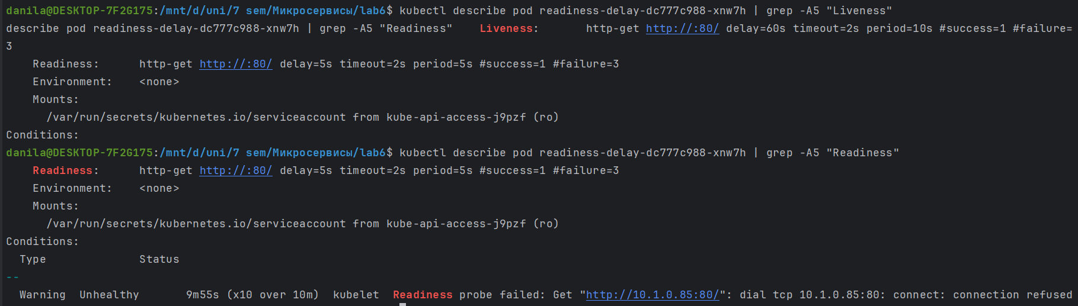

Задание 6.3 Volume emptyDir

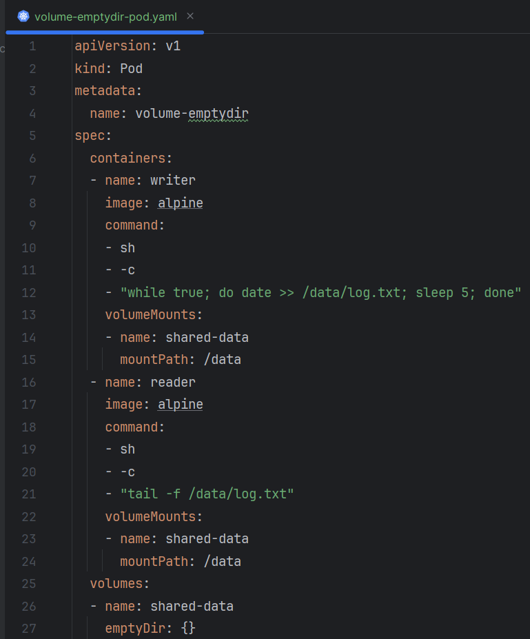

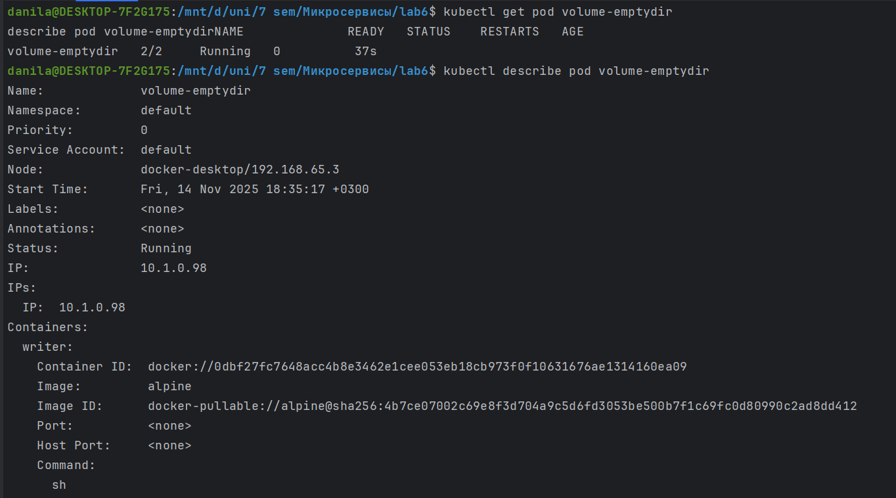

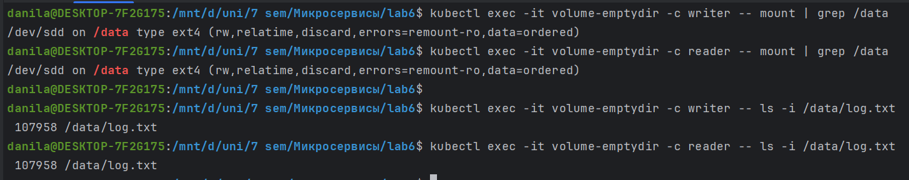

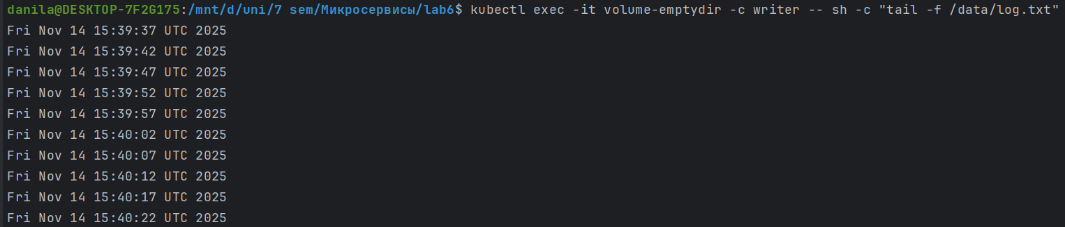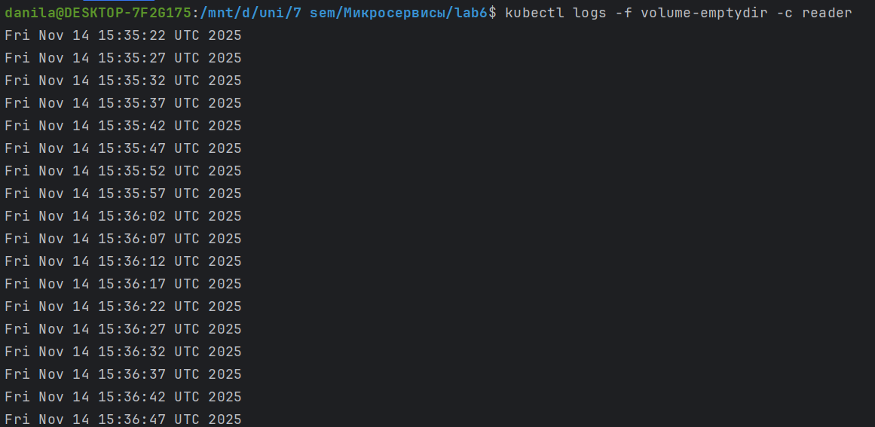

Задание 6.4 Диагностика probes

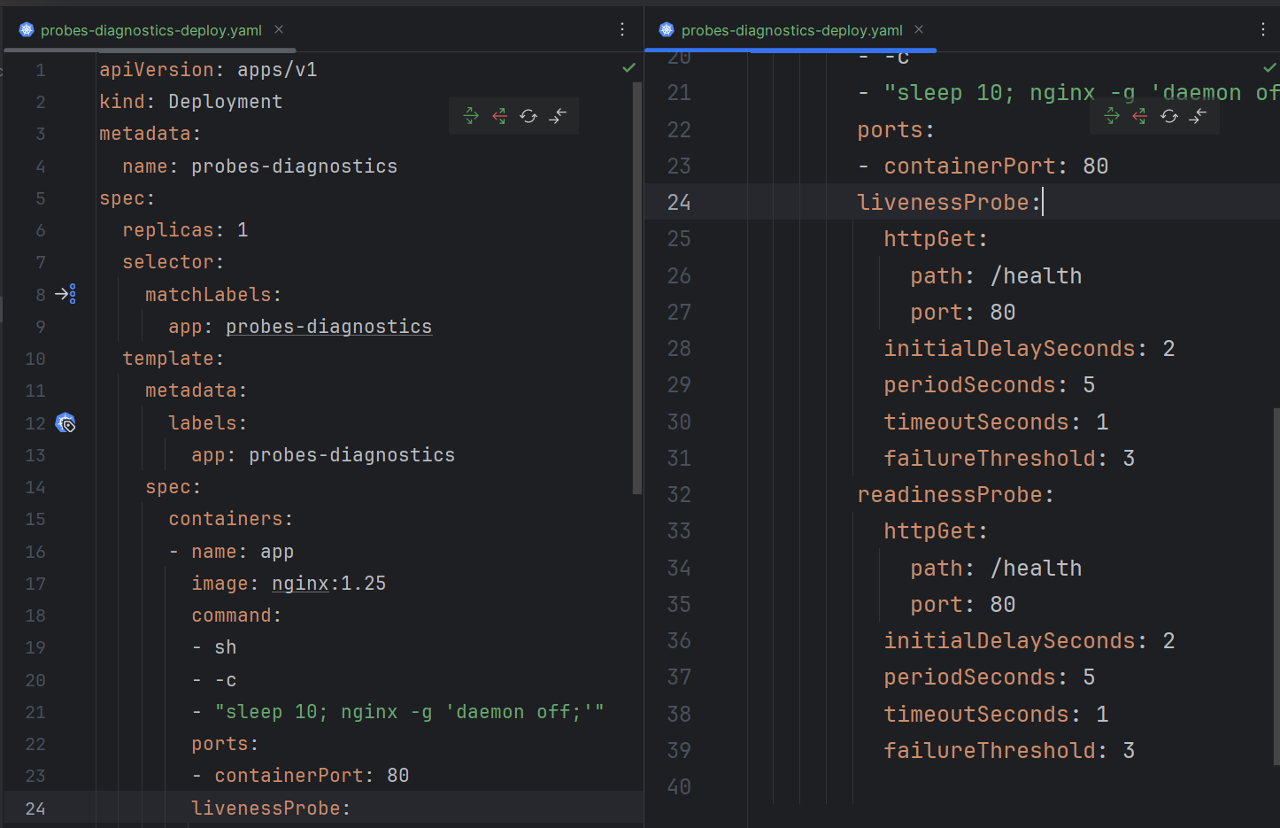

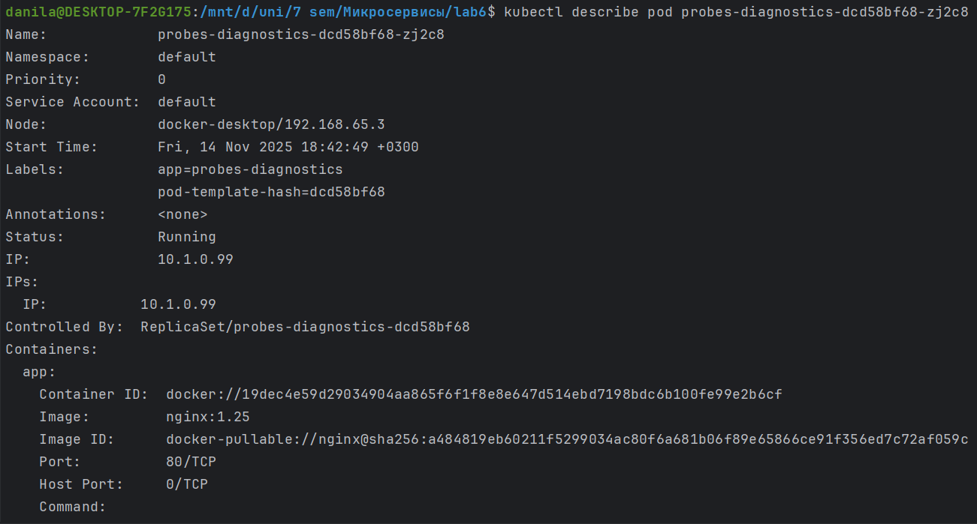

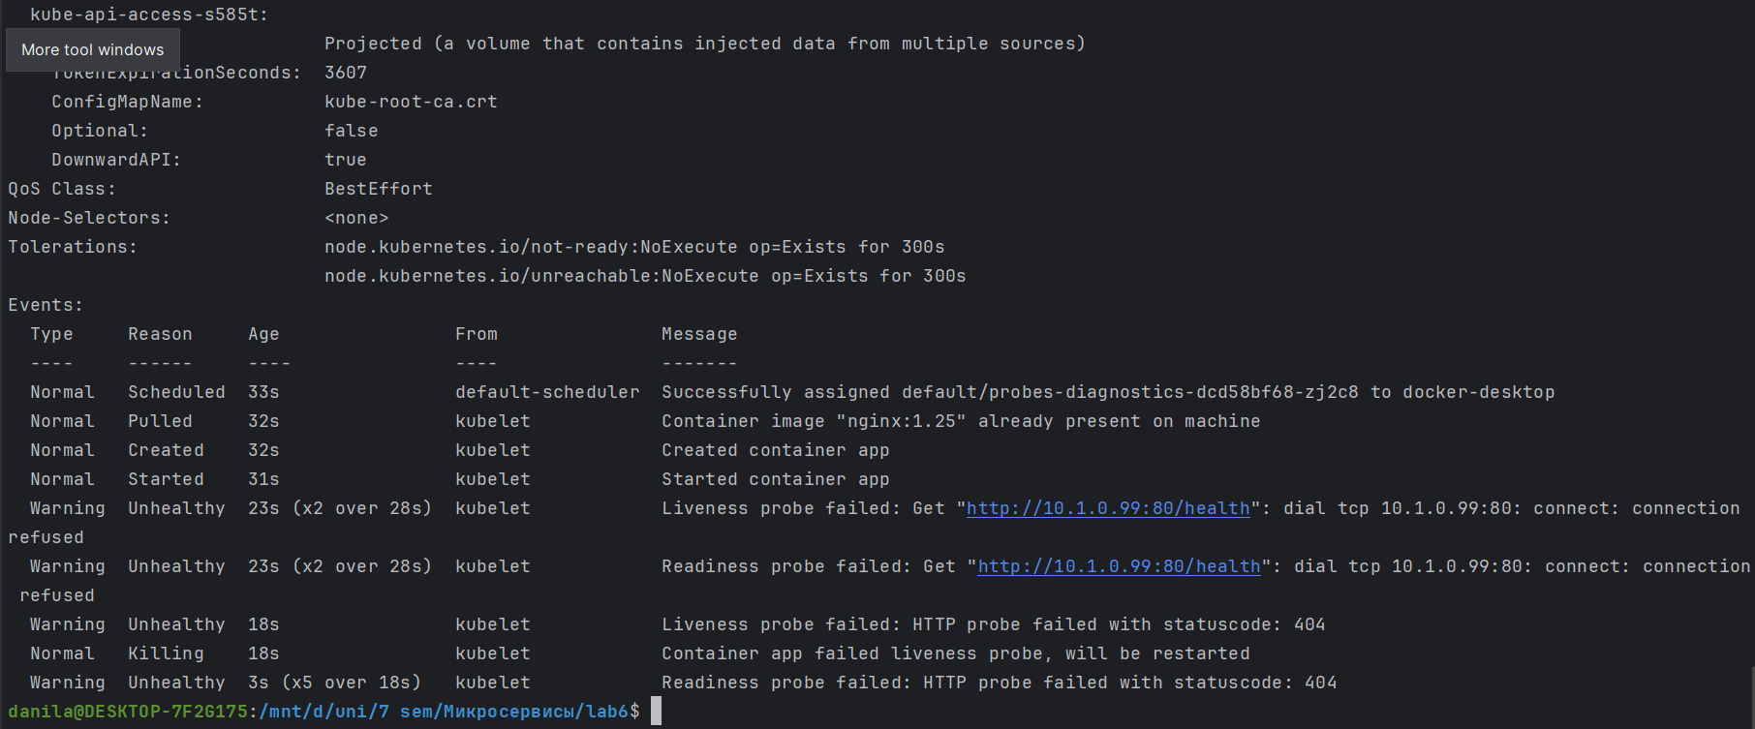

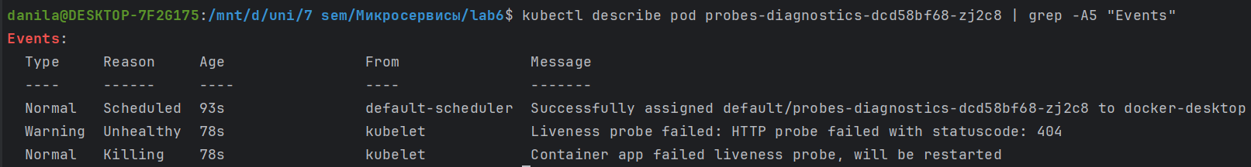

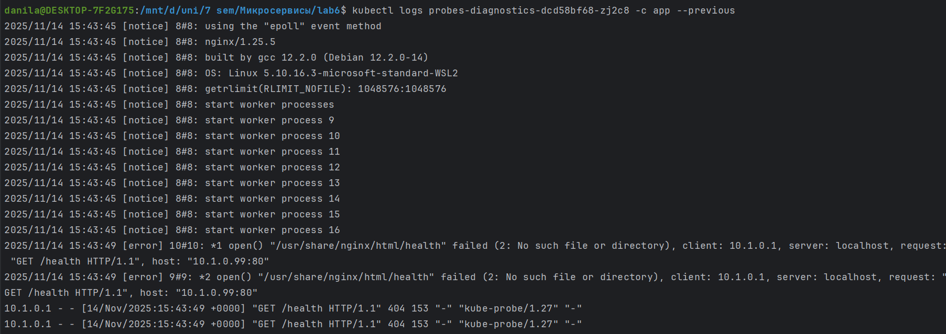

Во время диагностики probes выяснилось, что в базовом образе nginx нет утилит nc и wget, поэтому для проверки приходилось использовать curl. Запрос к http://127.0.0.1/ возвращал код 200, что подтверждает, что nginx работает и порт слушается, а обращение к http://127.0.0.1/health давало ошибку, из-за чего Liveness/Readiness проба постоянно падала и pod циклически перезапускался.

Контрольные вопросы для всех заданий

- В чем основное отличие LivenessProbe от ReadinessProbe?
LivenessProbe отвечает за «живучесть» контейнера: при нескольких провалах Kubernetes перезапускает контейнер. ReadinessProbe показывает, готов ли под принимать трафик: при её провале контейнер не перезапускают, его просто временно убирают из эндпоинтов сервиса.

- Какие типы проверок поддерживают probes и когда каждый из них следует использовать?

exec — когда удобно запустить внутри контейнера простую команду или скрипт (проверка файла, состояния процесса и т.д.).

httpGet — когда приложение отдает HTTP-эндпоинт здоровья; по коду ответа видно, всё ли нормально.

tcpSocket — когда достаточно проверить, что на нужном порту устанавливается TCP-соединение (БД, брокеры и прочие сервисы без HTTP).

- Что произойдет, если не настроить ReadinessProbe для приложения с долгим стартом?

Pod довольно быстро станет READY, сервис начнёт отправлять на него запросы, хотя приложение ещё инициализируется. В итоге первые запросы будут падать с ошибками/тайм-аутами, хотя с точки зрения кластера всё «запущено».

- Какой смысл параметров initialDelaySeconds, periodSeconds и timeoutSeconds?

initialDelaySeconds — через сколько секунд после старта контейнера начинать проверки.

periodSeconds — как часто повторять проверку.

timeoutSeconds — сколько максимум ждать ответа от пробы, прежде чем считать её неуспешной.

- Что означает failureThreshold и successThreshold?

failureThreshold — сколько подряд провальных проверок нужно накопить, чтобы проба окончательно считалась неуспешной (для liveness это ведёт к перезапуску).

successThreshold — сколько успешных проверок подряд нужно после ошибок, чтобы снова считать пробу пройденной (обычно важно для readiness).

- Что такое emptyDir и для каких сценариев он предназначен?

emptyDir — временный том, который создаётся вместе с pod на конкретном узле и очищается при его удалении. Подходит для временных файлов, кешей и обмена данными между контейнерами одного pod’а, когда не требуется долговременное хранение.

- Какие три команды вы бы использовали для диагностики проблем с LivenessProbe?

kubectl get pods — посмотреть статус и число рестартов.

kubectl describe pod <имя-pod> — увидеть конфигурацию пробы и события Liveness probe failed.

kubectl logs <имя-pod> -c <контейнер> --previous — логи предыдущего запуска контейнера, который упал из-за liveness.

- Что делать, если контейнер постоянно перезапускается (CrashLoopBackOff)?

Сначала через kubectl describe pod посмотреть, какая именно probe падает и с каким сообщением. Потом проанализировать логи (kubectl logs и --previous). Чаще всего нужно поправить путь/порт в проверке, тайминги (initialDelaySeconds, timeoutSeconds) или логику старта приложения. После исправления конфигурации pod перестаёт бесконечно перезапускаться.

- Как узнать, сколько раз контейнер перезапускался из-за провала LivenessProbe?

В kubectl get pods в столбце RESTARTS видно общее число перезапусков. По событиям в kubectl describe pod (строки Liveness probe failed и Container ... failed liveness probe, will be restarted) можно понять, что именно liveness стала причиной этих рестартов.

- Какие события в kubectl describe pod указывают на проблемы с probes?

В выводе describe ищут предупреждения вида Liveness probe failed, Readiness probe failed, сообщения про HTTP probe failed with statuscode, Connection refused и последующие события Killing с пояснением, что контейнер убит из-за провала liveness-проверки.

- Как проверить, что ReadinessProbe корректно исключает под из балансировки?

Посмотреть состояние пода: при проблемах с Readiness он будет 0/1 READY.

Проверить эндпоинты сервиса командой kubectl get endpoints <svc> — pod с неуспешной ReadinessProbe там отсутствует.

Когда проба начнёт проходить, под снова появится в списке эндпоинтов и начнёт получать трафик.

- Как доказать, что два контейнера используют один физический файл?

В каждом контейнере выполнить ls -i /путь/к/файлу и сравнить inode. Если номера inode совпадают, значит, это один и тот же объект в файловой системе, а не две разные копии. Для emptyDir как раз ожидается, что оба контейнера видят один и тот же файл.

- Какой тип Probe (Liveness/Readiness) должен сработать, если ваше приложение полностью функционирует, но временно не может обрабатывать новые запросы из-за перегрузки базы данных?

В такой ситуации правильнее, чтобы сработала ReadinessProbe. Приложение живо, его не нужно перезапускать, но оно временно не готово обрабатывать новые запросы. Readiness пометит pod как «не готовый», его уберут из балансировки до тех пор, пока состояние БД не нормализуется.

- Что произойдет с данными в emptyDir, если узел (node), на котором работает Pod, перезагрузится?

Данные в emptyDir пропадут. Этот том существует только пока живёт Pod на конкретном ноде. При перезагрузке узла pod пересоздаётся (часто уже на другом node), вместе с ним создаётся новый пустой emptyDir, а содержимое старого тома не сохраняется. Поэтому emptyDir нельзя использовать для важных данных, только для временных.

